**Муниципальный конкурс исследовательских проектов «Героями наша Отчизна сильна», посвящённый Дню Героев Отечества.**

Муниципальное бюджетное общеобразовательное учреждение

«Паутовская средняя общеобразовательная школа

Петропавловского района Алтайского края,

село Паутово, улица Партизанская 2.

**Индивидуальный исследовательский проект на тему:**

**« Мы нашли своего героя»**

Автор проекта:

Фёдорова Варвара,

ученица 6 класса.

Руководитель:

Медведева Любовь Васильевна,

учитель русского языка.

Телефон +7( 961) 988-02-48

с. Паутово

2024 год.

**Содержание**

**1.Введение.**

**2.  История, связанная с установлением года рождения и места рождения, Героя Советского Союза Тимофея ИвановичаПаршуткина.**

**3.Восстановленная поисковиками биография Тимофея Ивановича Паршуткина.**

**4.Подвиг снайпера Паршуткина.**

**5. Награды**

**6. Память.**

**7. Заключение.**

**8. Литература.**

**9. Приложение.**

**1.Введение**

В 2025 году исполнится 80 лет со дня Победы в Великой Отечественной войне. Время неумолимо идёт вперёд, но нам нельзя забывать о солдатах этой войны! И сегодня я хочу напомнить своим односельчанам, учащимся школы о паутовце, которого коснулась своим крылом Великая Отечественная война. Война оставила в нашей памяти много незаживающих ран. Рассказы участников этой войны раскрывают нам массу шокирующих подробностей того страшного времени и забывать нам об этом нельзя. Наши солдаты, офицеры проявляли героизм, совершая подвиги, защищая Родину, и мы преклоняемся перед ними. И среди этих солдат был наш земляк сержант Паршуткин Тимофей Иванович. Кто же он такой?

**АКТУАЛЬНОСТЬ:**

Все меньше среди нас участников Великой Отечественной войны. Их дела, их подвиги переходят в легенды, становятся частью памяти народной и души народа. Я выбрала эту тему, потому что мне было очень интересно узнать, почему Герою Советского Союза Тимофею Ивановичу Паршуткину только через 77 лет после Победы поставили памятник в нашем селе? Эта тема актуальна, я провела опрос среди учащихся среднего и старшего звена нашей школы и выяснила, что ответ на этот вопрос знают только 10 процентов учеников, а о его подвиге знают 16 процентов. Я убедилась, что ребята мало знают о нашем Герое Советского Союза Актуальность данного проекта – недостаточные знания учащихся о нашем Герое Советского Союза Паршуткине Тимофее Ивановиче. **Приложение 1.**

Следовательно, проект важен и необходим, так как поможет восстановить пробелы в знаниях школьников о земляках-героях и пополнить музейный архив. Я решила исследовать глубже эту тему и довести информацию для учащихся.

**Проблема исследовательской работы:**

Снижение интереса современной молодежи к подвигам Героев Советского Союза.

**Гипотеза:**Если в школе проводить целенаправленную работу по изучению краеведческих материалов о наших земляках Героев Советского Союза, то учащиеся нашей школы достаточно много будут знать о героях и гордиться ими.

**Целью данной работы**является сохранение памяти о Героях Советского Союза в годы Великой Отечественной войны

**Для достижения поставленной цели мне предстояло реализовать следующие задачи:**

-  изучить теоретический материал о войне;

-  Собрать устный материал (воспоминания) и документальные сведения о нашем герое Паршуткине Тимофее Ивановиче

 - изучить биографию, подвиг Паршуткина Тимофея Ивановича

- оформить альбом для школьного музея.

**Объект исследования:** биография Героя Советского Союза Паршуткина Тимофея Ивановича.

**Предмет исследования:** материлы о боевом подвиге Героя Советского Союза Паршуткина Тимофея Ивановича.

**Новизна работы:** – в селе нет систематизированного материала о подвиге Героя Советского Союза Паршуткине Тимофее Ивановиче

**Методы исследования:**

**-** изучение литературы по теме моей работы в библиотеке и в сети Интернет.

-фотографирование и работа на компьютере для наглядного отображения всех этапов работы.

- интервью, общение по телефону с журналистом Хлыновской Н.В.

- встреча с учителем истории Медведевым Борисом Михайловичем

- поисковый метод

- работа с архивными материалами, церковными записями

- аналитический метод

- анализ и систематизация

**Практическая значимость** исследовательской работы состоит в возможности использовать её положения и выводы для проведения внеклассных мероприятий, в преподавании уроков истории и краеведения.

**Этапы исследовательской работы**

|  |  |  |  |  |  |  |
| --- | --- | --- | --- | --- | --- | --- |
| **Мероприятие** | **Продолжительность**  **и место работы** | | **Форма работы** | | **Содержание работы** | **Ожидаемый**  **результат** |
| **1 этап. Подготовительный** | | | | | | |
| Установочное занятие | 1,5 часа,  Школа.  Сентябрь 2024 год. | | «Мозговой штурм» | | 1.Определение целей, задач проекта  2. Составление плана работы.  3. Анкетирование учащихся. | -Определена  актуальность  работы,  -поставлены цели  и задачи.  -намечен план  работы над проектом. |
| **2    этап.  Исследовательский** | | | | | | |
| Сбор материала | Школа.  Октябрь- декабрь 2024 год. | Работа с литературой, с интернет источниками, с газетами. | | Поиск адресов.  Изучение архивных  документов, церковных записей фотодокументов, воспоминаний родственников | | Накопление материала  по теме  исследования.  Развитие навыков  поисковой работы,  работы с документами |
| Встречи с Медведевым Б.М., учителем истории | Село Паутово  Октябрь- ноябрь 2024 год. | Беседы, интервью.  Систематизация материала | | Встреча с Медведевым Б.М. Общение по телефону с журналистом  Хлыновских Н.В. | | Накопление материала.  Развитие  коммуникативных  навыков,  навыков поисковой  работы. |
| Начало оформления собранного материала | Школа.  Конец ноября, начало декабря 2024 год. | Работа с полученной информацией.  Систематизация материала | | Обобщение и систематизация материала. Работа над созданием компьютерной презентации.  Оформление альбома о Тимофеии Ивановиче Паршуткине | | Развитие навыков  работы с ИКТ,  формирование  эстетической  культуры  при оформлении  материала. |

|  |  |  |  |  |  |  |  |
| --- | --- | --- | --- | --- | --- | --- | --- |
|  | |  | |  | |  |  |
| **3 этап. Аналитико-обобщающий** | | | | | | | |
|  | Школа.  Начало декабря 2024 | Анализ, систематизация, обобщение собранного материала | Представляю собранный и подготовленный материал.  Обсуждаем с учителем как оформить и  представить  информацию. | | Материал  оформлен и  подготовлен  для презентации | | |

|  |  |  |  |  |  |  |  |
| --- | --- | --- | --- | --- | --- | --- | --- |
|  | |  | |  |  | |  |
| **4 этап. Презентация проекта** | | | | | | | |
|  | МБОУ « Алексеевская школа»    2024 год. | Защита проекта проводится в форме презентации, где представляются результаты работы . | Представление проекта, его защита.  Во время выступления каждый учится аргументированно излагать мысли, идеи, анализировать свою деятельность. Я рассказываю, как именно я работала над проектом, какую информацию нашла, при этом демонстрирую   наглядный материал, который подготовила  в процессе работы над проектом. | | | Материал готов  к использованию  на Уроках  Мужества,  на классных  часах с детьми,  на уроках  истории. | |
| **5.Рефлексия** | | | | | | | |
| Рефлексия - анализ пути достижения целей проекта. Систематизация результатов, встретившихся  трудностей, оценка работы участника проекта. Продукт проекта альбом  « Тимофей Иванович Паршуткин – Герой Советского Союза» для школьного музея. | | | | | | | |

**Последовательность работы по сбору материала о Героее Советского Союза Паршуткине Тимофее Ивановиче.**

|  |  |  |
| --- | --- | --- |
| **Планирование** | **Деятельность ученицы** | **Деятельность учителя** |
| 1.Провести опрос учащихся по намеченным вопросам по сержанту ТИ Паршуткину, составить диаграммы. Доказать актуальность проекта  . | Ученица провела опрос среди учащихся среднего и старшего звена нашей школы по вопросу: почему Герою Советского Союза Тимофею Ивановичу Паршуткину только через 77 лет после Победы поставили памятник в нашем селе? и выяснила, что ответ на этот вопрос знают только 10 процентов учеников, а о его подвиге знают 16 процентов. Она убедилась, что ребята мало знают о нашем Герое Советского Союза. Актуальность данного проекта – недостаточные знания учащихся о нашем Герое Советского Союза Паршуткине Тимофее Ивановиче. | Беседа: как правильно провести опрос среди учащихся, заранее помогает составить вопросы к анкете, оказывает помощь в составлении диаграмм.  Советует, как правильно обращаться, общаться. |
| 2.Найти портрет цветной Тимофея Ивановича Паршуткина | Ищет портреты в интернете для проекта | Рассматривает портреты,советует, какой выбрать. |
| 3. Встреча с Медведевым Борисом Михайловичем, учителем истории, ветераном труда | Беседа с учителем состоится по вопросу: уточнение деталей по биографии Паршуткина, как учителю удалось установить дату рождения героя и место рождения, какими методами? | Советует, как правильно обращаться, общаться. |
| 4.Звонок журналисту Хлыновской Нине Васильевне | Беседует с журналистом по материалам её статьи « Герой вернулся на родину», черпает информацию, уточняет детали | Советует, как правильно обращаться, общаться. |
| 5.Описание подвига героя, его награды, память о нём. | Ученица ищет информацию о подвиге на интернет ресурсах, в Книге в памяти, в печатных изданиях. | Оказывает помощь в поиске, помогает отобрать материал. |
| 6.Работа по сбору информации. Синтез и анализ. | Работа с письмами однополчан Паршуткина, с наградными листами, воспоминаниями племянницы, со статьями районных газет « Ударник», с интернет ресурсами, с Книгами Памяти. Анализ и синтез собранных материалов, написание биографии, оформление альбома, как продукта проекта. | Работа с архивными документами; встреча с военкомом; работа по поиску в сельском совете |

**2.    История, связанная с установлением года и места рождения Героя**

**Советского Союза Тимофея ИвановичаПаршуткина.**

Однажды, в одном из номеров газеты "Ударник труда" Быстроистокского района, ветеран труда, учитель истории Медведев Борис Михайлович прочитал статью замдиректора Приобской средней школы, учителя истории Татьяны Георгиевны Бортниковой « Неизвестная страничка истории района» (**Приложение № 3 газета прилагается к проекту**). В своей статье она пишет о Героях Советского Союза своего района, где упоминает фамилию Тимофея Ивановича Паршуткина, пишет, что он родился в одном из сёл Быстроистокского района, но место неизвестно и, возможно, это село Паутово. Его это очень заинтересовало и как учителя истории, и как земляка. И он решил начать поиск на территории нашего района. Борис Михайлович рассказал эту историю кружковцам группы « Поиск» от школьного музея, все присоединились к поиску. И колесо поиска закрутилось. Всем было интересно, а где же родился этот герой, а может быть в селе Паутово? Это была настоящая большая поисковая работа.

**3.Восстановленная поисковиками биография Тимофея Ивановича Паршуткина.**

Первое, что Борис Михайлович Медведев сделал – это встретилися со сторожилами села Паутово: с Барикадой Ивановной Медведевой, Клавдией Ивановной Паутовой, Федосьей Афанасьевной Баклыковой, которые подтвердили проживание семьи Паршуткиных на территории нашего села, даже было указано место, где находился их дом, но как звали родителей, членов семьи Паршуткиных они не помнили. И он зашёл в тупик. В статье Бортниковой упоминаются разные даты рождения Т.И. Паршуткина, участие в гражданской войне и даже в Первой мировой войне, а в наградном его листе вместо села, где родился, стоит прочерк**. Приложение № 4 .** И вот здесь ему помог подполковник КГБ Николай Иванович Максимов, который находится на заслуженном отдыхе, он посоветовал обратиться в архив города Барнаула. На помощь Борису Михайловичу пришёл его друг Николай Егорович Тонких, член Петропавловского землячества, председатель совета ветеранов труда краевой налоговой инспекции. Он скрупулёзно поработал в архиве и нашёл такую информацию: "Паршуткин Тимофей Иванович родился 3 мая 1903 года, крестился 4 мая 1903 года в Пророко-Ильинской церкви Ново-Обинской волости Бийского уезда Томской губернии. Родители: отец деревни Паутовой, уволен в запас, Иван Игнатьевич. Мать Кристина Яковлевна, оба православные". Акт записи № 72. Печать (запись сделана дословно**). Приложение № 4** Из этого следует, что ребёнок родился в деревне Паутово, где в то время не было церкви, и детей крестили в Новообинке. И тут Борис Михайлович вспомнил, что преподаватель Горно-Алтайского университета Иван Фёдорович Медведев – профессор, доктор исторических наук, использует в своих лекциях имя Паршуткина, рассказывая, что он призывался на фронт из Усть-Коксинского района, и его бюст находится в Горно-Алтайске на Аллее Славы. Он позвонил профессору, тот подтвердил этот факт. **Приложение№ 4.** Затем он позвонил в Горно-Алтайск своей сокурснице, ныне первому заместителю Главы Республики Алтай Наталье Михайловне Екеевой, объяснил ситуацию. Как нам быть? Т.И. Паршуткин родился у нас, в Паутово, мы установили правильный год и место его рождения; на фронт призывался из Усть-Коксы, вы считаете его своим Героем, а мы хотим считать своим. Она ответила: "Борис Михайлович, вы идёте правильным путём. С именем этого Героя вы продолжаете воспитывать патриотизм в нашей многонациональной стране, вы имеете полное право считать его своим Героем-земляком". **Приложение № 4.** Но самое неожиданное в нашем поиске было то, что Борис Михайлович нашёл племянницу Т.И. Паршуткина, Анну Павловну Ожигову, которой шёл 91 год, она находилась в добром здравии и проживала в Петропавловском доме-интернате для пожилых людей. Они вместе с педагогом Л.В. Медведевой и журналистом Н.В. Хлыновской побывали у неё в гостях, побеседовали с ней, и она много им рассказала о семье Паршуткиных, о родственниках, об их жизни в Паутово. Мы узнали,Тимофей Иванович Паршуткин родился 3 мая 1903 года в деревне Паутово Быстроистокского района, в крестьянской семье, окончил церковно приходскую школу, жил в селе, помогал отцу по хозяйству. В дальнейшем семья переехала в Усть-Коксинский район. Тимофей Иванович участвовал в гражданской войне, воевал в отряде Дмитрия Краскова. После демобилизации проживал и работал вместе с женой Степанидой Семеновной и её сыном (своих детей у него не было) в селе Тихонькая, Усть-Коксинского района. В числе первых вступил в местный колхоз, был его председателем. В феврале 1942 года Паршуткин был призван в армию. С апреля того же года – на фронтах Великой Отечественной войны.

В итоге мы доказали, что Тимофей Иванович Паршуткин, Герой Советского Союза, наш земляк. Таким образом, мы нашли своего Героя.

**4. Подвиг снайпера Т.И. Паршуткина**

В феврале 1942 года Тимофей Иванович Паршуткин ушел на фронт, воевал на Карельском фронте, был ранен. Тимофей Иванович командовал отделением 1-й стрелковой роты 363-го стрелкового полка 114-й стрелковой дивизии, был снайпером. На этой должности проявил исключительную настойчивость и требовательность в подготовке личного состава. «Упорной и добросовестной работой добился того, что отделение является передовым в батальоне по боевой и политической подготовке. Повседневно воспитывает своих подчиненных в духе ненависти к врагу и любви к родине», - сказано в документах о награждении Тимофея Ивановича медалью **«**За боевые заслуги». **Приложение № 6.** За годы службы застрелил 62 солдата и офицера противника. К началу Свирско-Петрозаводской операции его подразделение находилось на направлении главного удара по врагу, в двух километрах западнее города Лодейное Поле на южном берегу реки Свирь.

Форсирование Свири 21 июня 1944 года

Наступление началось в 11:15. В журнале боевых действий сказано, что первым реку преодолел разведывательный отряд 363-го полка под командованием майора Петра Ивановича Шумейко. В отряде наступал и сержант Паршуткин, он был командиром отделения штурмовой группы.

Под шквальным огнем финнов он с семью сослуживцами переправлялся через реку, ширина которой в тех местах составляет около 380 метров. «На середине реки лодка, в которой переправлялся сержант Паршуткин, была разбита, и смельчаки продолжали переправляться вплавь, - говорится в наградном листе. – Товарищ Паршуткин первым достиг берега и увидел, что его раненные товарищи тонут, тогда он вытащил семерых на себе с середины реки, чем спас их жизни. Оставив раненых в естественном укрытии на берегу, он лопатой и гранатами проделал проход в трехрядном проволочном заграждении противника, один ворвался в траншеи врага, где огнем из винтовки и автомата, а также штыком уничтожил шесть человек противника. После этого он продолжил преследовать отходящего врага и вскоре соединился с остальными наступающими. На северном берегу Свири был сформирован плацдарм для наращивания группировки наших войск. В 12:05 на плацдарм переправились в общей сложности три батальона 536-го и 763-го полков. Переправа сопровождалась яростным огнем противника, было уничтожено много плавсредств, в результате чего наращивание группировки затянулось до 16:30. За день 114-я дивизия потеряла 28 человек убитыми и 210 ранеными. Наши войска продолжали начатое 21 июня наступление. 363-й полк, преследуя противника, в 9:30 переправился через реку Тулемайоки, однако был остановлен организованным сопротивлением финских частей. Тимофей Паршуткин, вооружившись гранатами, подполз к ДЗОТу, огонь из которого мешал продвижению наших частей, и подорвал себя, подавив, таким образом, огневую точку противника. **Приложение № 7**

**5. Награды Тимофея Ивановича Паршуткина**

Героизм Тимофея Ивановича Паршуткина не остался незамеченным, его посмертно представили к высшей награде - званию Героя Советского Союза.

К сожалению, Тимофей Иванович так и не получил свою Золотую ЗвездуГероя и Орден Ленина – он погиб 6 июля 1944 года, в окрестностях деревни Коверо, на Карельском фронте. **Приложение № 8 и Приложение № 9.**

**6. Память.**

Тимофея Ивановича похоронили в поселке Салми **Питкярантского района** в Карелии в братской могиле. Памятник. **Приложение № 10**

Затем перезахоронили в братской могиле в городе Лодейное Поле на проспекте Урицкого в Ленинградской области. Памятник. **Приложение № 11**

**Бюст Героя Советского Союза Тимофея Ивановича Паршуткина** находится в парке Победы города Горно-Алтайска. **Приложение №12**

**Памятник Герою Советского Союза Тимофею Ивановичу Паршуткину установлен в селе Паутово Алтайского края Петропавловского района. Приложение № 13**

**4 .Заключение.**

Выполнив, проект я нашла ответ на поставленный вопрос, каким образом через 77 лет после Победы в селе появился памятник Герою Советского Союза Паршуткину Тимофею Ивановичу? Узнала, как доказали, что он наш земляк. Поставленные цели достигнуты. Список Героев Советского Союза, уроженцев Петропавловского района, полнился ещё одним именем – паутовца Тимофея Ивановича Паршуткина. Продуктом моего проекта стал альбом о герое для школьного музея. **Приложение № 14**. Хотелось бы пожелать поколению молодых гордиться своими  земляками и уверенно смотреть в будущее. Когда я вырасту, я хочу стать учителем, я обязательно буду своим ученикам рассказывать о подвигах своих земляков. Подвиг героев ВОВ неподвластен времени. И поэтому мы всегда будем помнить павших сынов России. Мы гордится подвигами этих солдат, которые служат примером для молодого поколения.

**5. Список литературы:**

1. Герои Советского Союза: Краткий биографический словарь / Пред. ред. коллегии [И. Н. Шкадов](https://ru.wikipedia.org/wiki/%D0%A8%D0%BA%D0%B0%D0%B4%D0%BE%D0%B2,_%D0%98%D0%B2%D0%B0%D0%BD_%D0%9D%D0%B8%D0%BA%D0%BE%D0%BB%D0%B0%D0%B5%D0%B2%D0%B8%D1%87). — М.: [Воениздат](https://ru.wikipedia.org/wiki/%D0%92%D0%BE%D0%B5%D0%BD%D0%B8%D0%B7%D0%B4%D0%B0%D1%82), 1988. — Т. 2 /Любовь — Ящук/. — 863 с. — 100 000 экз. — [ISBN 5-203-00536-2](https://ru.wikipedia.org/wiki/%D0%A1%D0%BB%D1%83%D0%B6%D0%B5%D0%B1%D0%BD%D0%B0%D1%8F:%D0%98%D1%81%D1%82%D0%BE%D1%87%D0%BD%D0%B8%D0%BA%D0%B8_%D0%BA%D0%BD%D0%B8%D0%B3/5203005362).

2. Сборник Боевая слава Горного Алтая. — Горно-Алтайск, 1984. (стр. 62 - 68 ).

3. Сборник. Героям Родины — слава! — Петрозаводск: Карелия, 1985.

стр. 170 - 171).

4.*Кузнецов И. И., Джога И. М.* Золотые Звёзды Алтая. — Барнаул, 1982. (стр. 161 - 162 ).  
5. Паршуткин Т. И. // Карелия : энциклопедия. В 3 т. Т. 3. Р—Я. — Петрозаводск, 2011. — С. 330

6. Братская могила советских воинов // Великая Отечественная война

Карелии: памятники и памятные места. — Петрозаводск, 2015. С.236-237

7. Газета « Ударник»5 мая 2017 год. Статья « Мы нашли своего героя» с. 1.

Автор Борис Медведев.( Приложение № 4)

8.» Газета» Ударник труда» « Неизвестная страничка истории района»

5.12.2014 год. стр. 2. Автор Татьяна Бортникова. (Приложение № 3**)**

**Приложение**

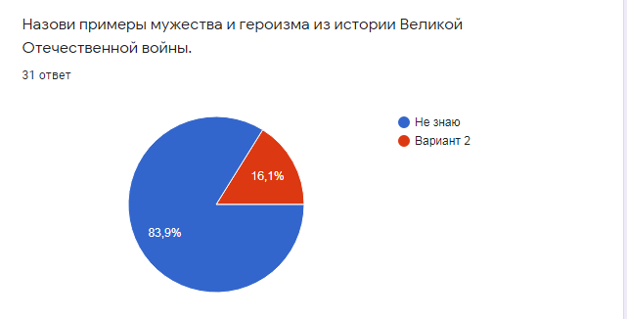

**Приложение № 1**

Опрос учащихся Паутовской школы среднего и старшего звена.

Кому известен подвиг Героя Советского Союза Паршуткина Тимофея Ивановича?

**Знают только 16,1%.**

**Приложение № 2**

Опрос учащихся Паутовской школы среднего и старшего звена.

Кто знает ответ на вопрос: Почему в нашем селе памятник

Герою Советского Союза Паршуткину Тимофею Ивановичу

появился только через 77 лет после Победы? **Знают только 10%**

**Приложение № 3**

« Газета» Ударник труда» « Неизвестная страничка истории района»

5.12.2014 год. стр. 2. Автор Татьяна Бортникова. Газета прилагается к проекту

**Приложение № 4**

Газета « Ударник»5 мая 2017 год. Статья « Мы нашли своего героя» с. 1. Автор Борис Медведев. Статья полностью прилагается к проекту.

**Приложение № 5 Наградной лист Паршуткина, где не стоит название села, (адрес зачёркнут ) где он родился и неверно указан год рождения.**

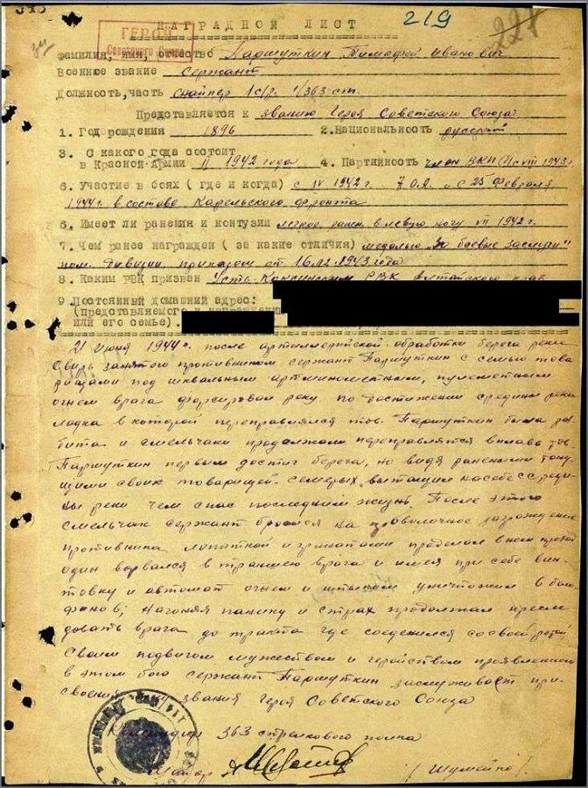

**Приложение № 6**

**Паршуткин Тимофей Иванович**

**Награждён медалью « За боевые заслуги». 1943 году**

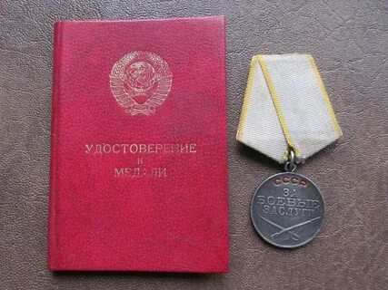

**Приложение № 7**

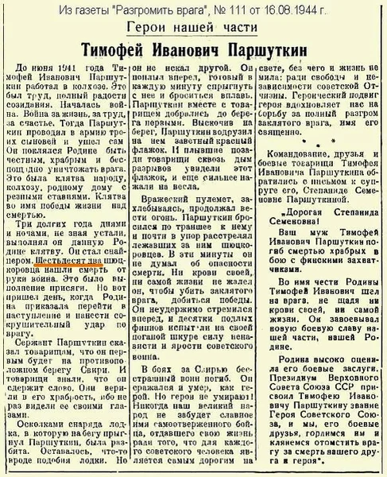

**Приложение № 8 - № 9**

Указом Президиума [Верховного Совета СССР](https://ru.wikipedia.org/wiki/%D0%92%D0%B5%D1%80%D1%85%D0%BE%D0%B2%D0%BD%D1%8B%D0%B9_%D0%A1%D0%BE%D0%B2%D0%B5%D1%82_%D0%A1%D0%A1%D0%A1%D0%A0) от [21 июля](https://ru.wikipedia.org/wiki/21_%D0%B8%D1%8E%D0%BB%D1%8F) 1944 года за «образцовое выполнение боевых заданий командования на фронте борьбы с немецкими захватчиками и проявленные при этом мужество и героизм» сержант Тимофей Паршуткин посмертно был удостоен звания [Героя Советского Союза](https://ru.wikipedia.org/wiki/%D0%93%D0%B5%D1%80%D0%BE%D0%B9_%D0%A1%D0%BE%D0%B2%D0%B5%D1%82%D1%81%D0%BA%D0%BE%D0%B3%D0%BE_%D0%A1%D0%BE%D1%8E%D0%B7%D0%B0) с награждением медалью «Золотая Звезда» и [орденом Ленина](https://ru.wikipedia.org/wiki/%D0%9E%D1%80%D0%B4%D0%B5%D0%BD_%D0%9B%D0%B5%D0%BD%D0%B8%D0%BD%D0%B0)

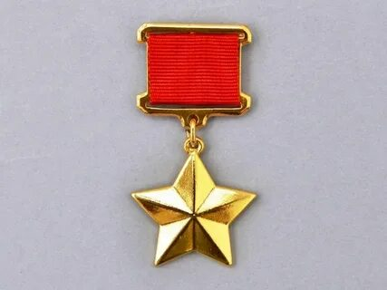

**Паршуткин Тимофей Иванович**

**посмертно награждён медалью « Золотая звезда»**

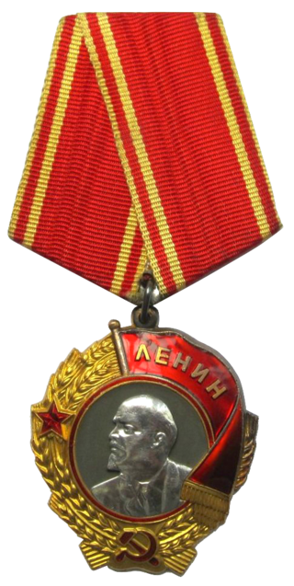

**Паршуткин Тимофей Иванович**

**посмертно награждён орденом Ленина**

**Приложение № 10**

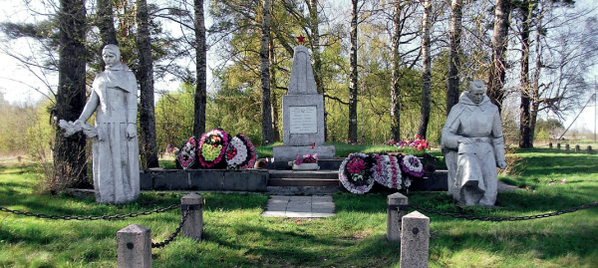

**Братская могила советских воинов в посёлке Салми Питкярантский район, Карелия. Памятник.**

**Приложение № 11**

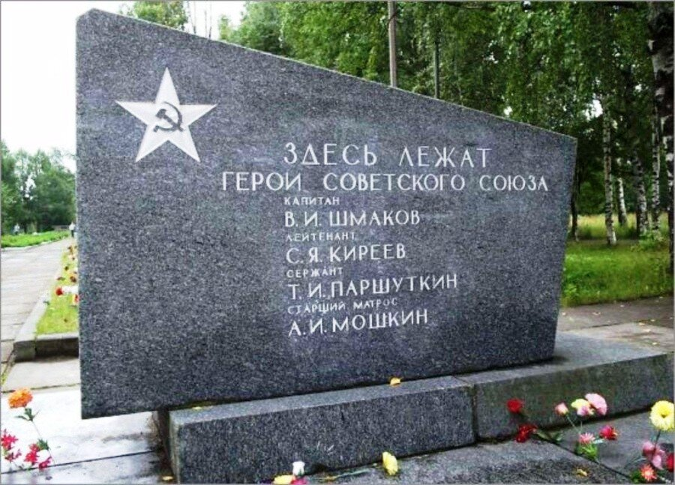

**Прах Тимофея Паршуткина перезахоронен в братском захоронении на проспекте Урицкого в городе Лодейное Поле, Ленинградская область. Памятник.**

**Приложение № 12**

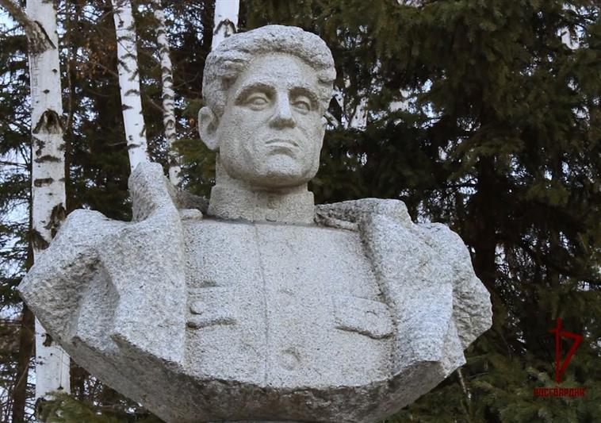

**В Горно – Алтайске, в аллее славы установлен бюст**

**героя Советского Союза Тимофея Ивановича Паршуткина.**

**Приложение № 13**

**Памятник Герою Советского Союза Тимофею Ивановичу Паршуткину установлен в селе Паутово Алтайского края Петропавловского района.**

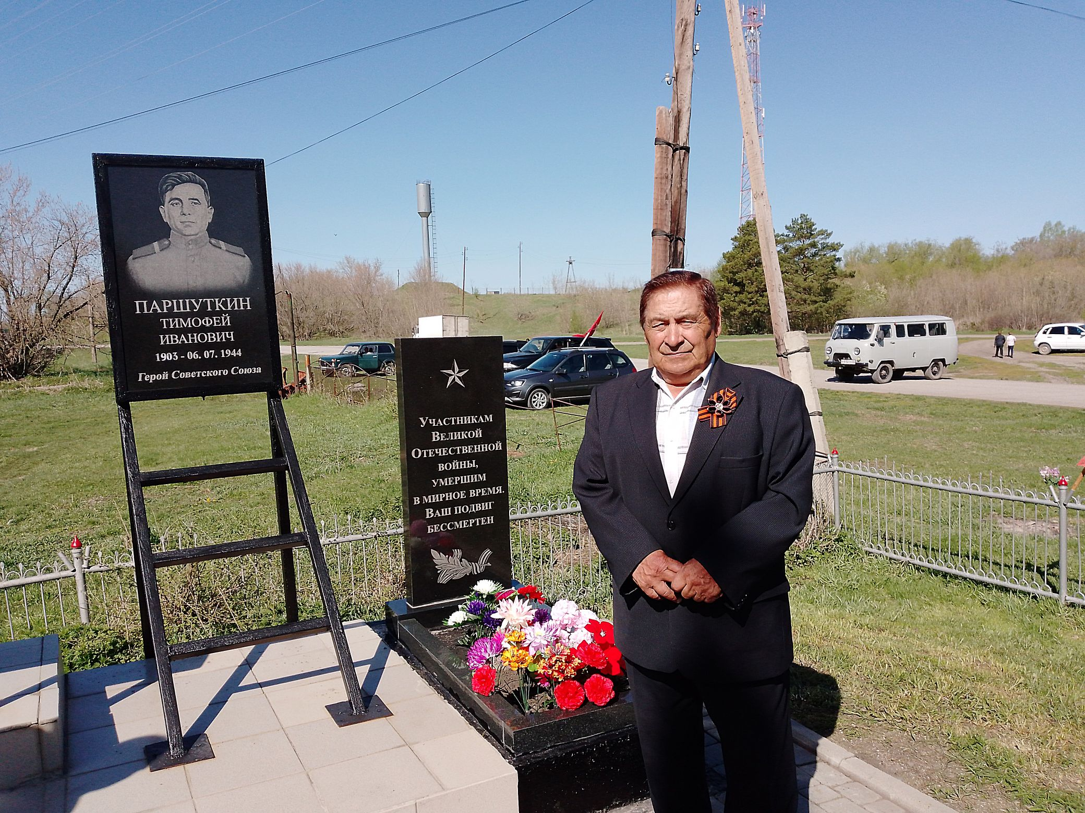

**Приложение № 14**

**Продуктом моего проекта стал альбом о Герое Советского Союза Тимофее Ивановиче Паршуткине, для школьного музея.**



  
  
  